JADŁOSPIS: 06.05 –10.05.2024
Dzień tygodnia | Posiłki | Wykaz składników alergennych
Poniedziałek  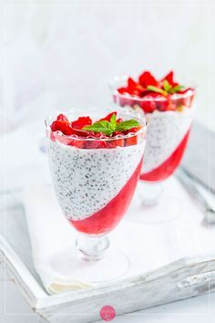 | Śniadanie: | 1. Zboża zawierające gluten:  - 1a - pszenica  - 1b - żyto  - 1c - jęczmień  -1d - owies  2. Skorupiaki i produkty pochodne.  3. Jaja i produkty pochodne.  4. Ryby i produkty pochodne.  5. Orzeszki ziemne i produkty pochodne.  6. Soja i produkty pochodne.  7. Mleko i produkty pochodne.  8. Orzechy.  - 8a – migdały  - 8b – laskowe  - 8c – włoskie  - 8d – nerkowca  - 8e – pistacje  9. Seler i produkty pochodne.  10. Gorczyca i produkty pochodne.  11. Nasiona sezamu i produkty pochodne.  12. Dwutlenek siarki i siarczyny.  13. Łubin i produkty pochodne.  14. Mięczaki i produkty pochodne.
 | Mleko ( 7 ), kanapki-pieczywo mieszane ( 1a,b ), bułka wrocławska ( 1a,b,6 ) z masełkiem ( 7 ), wędlina, pasta z czerwonej fasolki i twarożku ( 7 ), jajko gotowane ( 3 ), sałata, pomidor, kiełki, papryka czerwona, marchewka do pochrupania, herbata owocowa.
 | I danie:
 | Zupa krem z buraka z prażonym słonecznikiem na wywarze warzywnym z natką pietruszki ( 9 ).
 | Deser:
 | Gruszka pieczona z lukrem cytrynowym, woda z cytryną.
 | II danie:
 | Gulasz drobiowy ( 1a,7 ), kasza kuskus, surówka z kapusty pekińskiej z marchewką, porą i kukurydzą, woda z cytryną.
Wtorek  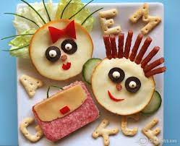 | Śniadanie:
Zupa mleczna – płatki ryżowe ( 7 ), kanapki - pieczywo mieszane ( 1a,b ), rogal ( 1a,b,6,11 ), z masełkiem
( 7 ), kiełbaski na gorąco z ketchupem- ketchup - wyrób własny, pasta z makreli z jajkiem ( 3,4 ), pomidor, kalarepa do pochrupania, herbata z cytryną.
 | I danie:
 | Zupa pomidorowa z makaronem na wywarze warzywnym z natką pietruszki ( 1a,3,9 ).
 | Deser:
 | Ryż z jabłkami z sosem śmietanowo - cynamonowym ( 7 ),woda z cytryną.
 | II danie:
 | Pałka z kurczaka, ziemniaki z koperkiem, sałata ze śmietaną ( 7 ), kompot jabłkowy.
Środa | Śniadanie:
 | Kawa zbożowa ( 1a,b,7 ), kanapki pieczywo mieszane (1a,b ),bułka wrocławska ( 1a,b,6 ), pasta jajeczna ze szczypiorkiem ( 7 ), ser żółty ( 7 ), pieczeń rzymska – wyrób własny ( 9 ), kiełki, papryka, sałata, herbata z cytryną.
 | I danie:
 | Zupa krupnik na wywarze mięsno - warzywnym z natką pietruszki ( 1a,3,7,9 ).
 | Deser:
 | Budyń czekoladowy ( 1a,3,7 ), nasiona do pochrupania ( 8a,c ), woda z cytryną.
 | II danie:
 | Pierogi z filetem z kurczaka i warzywami z cebulką ( 1a, 9 ), woda z cytryną.
Czwartek  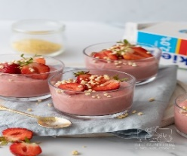 | Śniadanie:
 | Zupa mleczna – płatki owsiane ( 1d,7 ), kanapki pieczywo mieszane ( 1a,b ), z masełkiem ( 7 ), sałatka z kaszy kuskus z filetem drobiowym, papryką, ogórkiem małosolnym, kukurydzą i natką pietruszki ( 7 ), pasta z twarożku z suszonymi pomidorami, napar z rumianku.
 | I danie:
 | Zupa żurek z kiełbasą na wywarze warzywnym zabielany jogurtem naturalnym z natką pietruszki ( 9 ).
 | Deser
 | Kaszka manna z sosem truskawkowym ( 7 ), owoc – banan, woda z cytryną.
 | II danie:
 | Zapiekanka włoska z makaronem i warzywami – mięso mielone, mieszanka warzywna, brokuły, ser żółty, sos pomidorowy ( 1a,3 7, 9 ), kompot z owoców leśnych.
Piątek  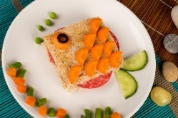 | Śniadanie:
 | Kakao ( 7 ), kanapki pieczywo mieszane ( 1a,b ), z masełkiem ( 7 ), tosty z szynką, serem i ketchupem – ketchup – wyrób własny ( 1a,b,7 ), pasta z makreli z jajkiem ( 3,4 ), rzodkiewka, seler naciowy do pochrupania ( 9 ), herbata z cytryną.
 | I danie:
 | Zupa ryżowa na wywarze mięsno - warzywnym z natką pietruszki ( 1a,9 ).
 | Deser:
 | Jogurt jagodowy – wyrób własny ( 7 ), chrupki kukurydziane, woda z cytryną.
 | II danie:
 | Paluszki rybne ( 1a,3,4 ),ziemniaki z koperkiem, kapusta kiszona zasmażana ( 7 ), woda z cytryną.
Jadłospis może ulec zmianie

